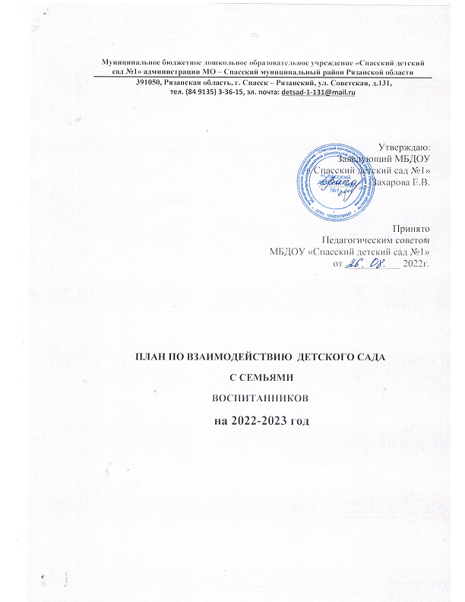

Родительские собрания
№ | Тема | Сроки | Ответственный
1. | Семья и детский сад – единое образовательное пространство»  Задачи на новый учебный год.  Отчеты и выборы в родительский комитет ДОУ  « Профилактика речевых нарушений у детей дошкольного возраста»  Задачи ДОУ на 2022-2023 учебный год. | Октябрь | Администрация
2. | Итоги воспитательно – образовательной работы за год. Подготовка к ЛОП.  Отчет председателя родительского комитета. | Май | Администрация
Родительские собрания по группам
№ | Группа | Тема | Сроки
1 | 1 младшая « Ягодка» | 1. «Очень рады вас видеть!»  2. «Поговорим о здоровье всерьез»  3. « Итоги года» | Сентябрь  Декабрь  Май
2. | 2 младшая группа  «Улыбка» | 1.« Задачи обучения воспитанников 3 года жизни»  2. «Чему научились за год» | Сентябрь  Май
3. | Средняя группа  « Колокольчики» | 1. «Особенности развития детей пятого года жизни и основные задачи воспитания»  2. «Особенности и проблемы речевого развития у детей среднего возраста. Пересказ, как одна из форм развития речи и памяти»  3. « Путешествие в страну знаний» | Сентябрь  Декабрь  Май
4 | Старшая группа  « Пчелки» | 1. « Начало учебного года»  2. «День за днем говорим и растем»  3. «Наши успехи» | Сентябрь  Январь  Май
5. | Старшая группа  « Семицветик» | 1. « Путешествие в страну знаний продолжается»  2. « А как речь то говорит, словно реченька журчит» особенности развития речи детей шестого года жизни.  3. «Стали мы на год взрослей» | Сентябрь  Декабрь  Май
6. | Подготовительная группа группа  « Почемучки» | 1. « «Что должен знать и уметь ребенок 6-7 лет»  2. « Хорошо, что есть семья, которая от любых бед хранит»  3.« На пороге школьной жизни» | Сентябрь  Декабрь  Май
7. | Подготовительная группа « Солнышко» | 1. « Роль семьи в подготовке детей к школе»  2. Игра, как важнейшее средство воспитательно- образовательной работы с детьми в ДОУ и семье»  3. «Как хорошо, что есть семья»  « Вот и стали мы на год взрослей» | Сентябрь  Ноябрь  Февраль  Май
8. | Подготовительная группа « Лапулечки» | 1. « Совместная подготовка к учебному 2022- 2023 г. »  2. «А ваш ребенок готов к школе» | Сентябрь  Май

Совместная деятельность образовательного учреждения и родителей
№ | Тема | Сроки | Ответственный
1. | Социологическое исследование семей вновь поступивших детей, сбор информации о семье. | сентябрь | Воспитатели групп
2. | Анкетирование:  Удовлетворенность родителей качеством оказания образовательных услуг | Октябрь  Апрель | Ст. воспитатель
3. | « Спрашивайте - отвечаем»  Индивидуальные консультации | По запросам родителей | Заведующий  Зам.заведующего по ВМР,  Ст. воспитатель
4. | Организация субботника | Октябрь | Зам. заведующего по АХЧ
5. | «Новый год у ворот»  Изготовление атрибутов к празднику | Декабрь | Воспитатели  1мл - подготовительной групп
6. | День открытых дверей. Экскурсия по ДОУ. | Апрель | Администрация ДОУ
7. | Организация субботника по благоустройству территории учреждения. | Май | Зам. заведующего по АХЧ
8. | Информирование родителей через сайт ДОУв целях создания единого информационного пространства | По мере необходимости | Зам. заведующего по ВМР
9. | Организация совместных выставок художественно прикладного творчества | Согласно годовому плану | Воспитатели групп
10 | Организация совместной досуговой деятельности | Согласно годовому плану | Воспитатели, педагоги - специалисты

